МКДОУ «Детский сад №1 п. Алексеевск, Киренского района».

ПАСПОРТ МИНИ-МУЗЕЯ «СКАЗКИ»
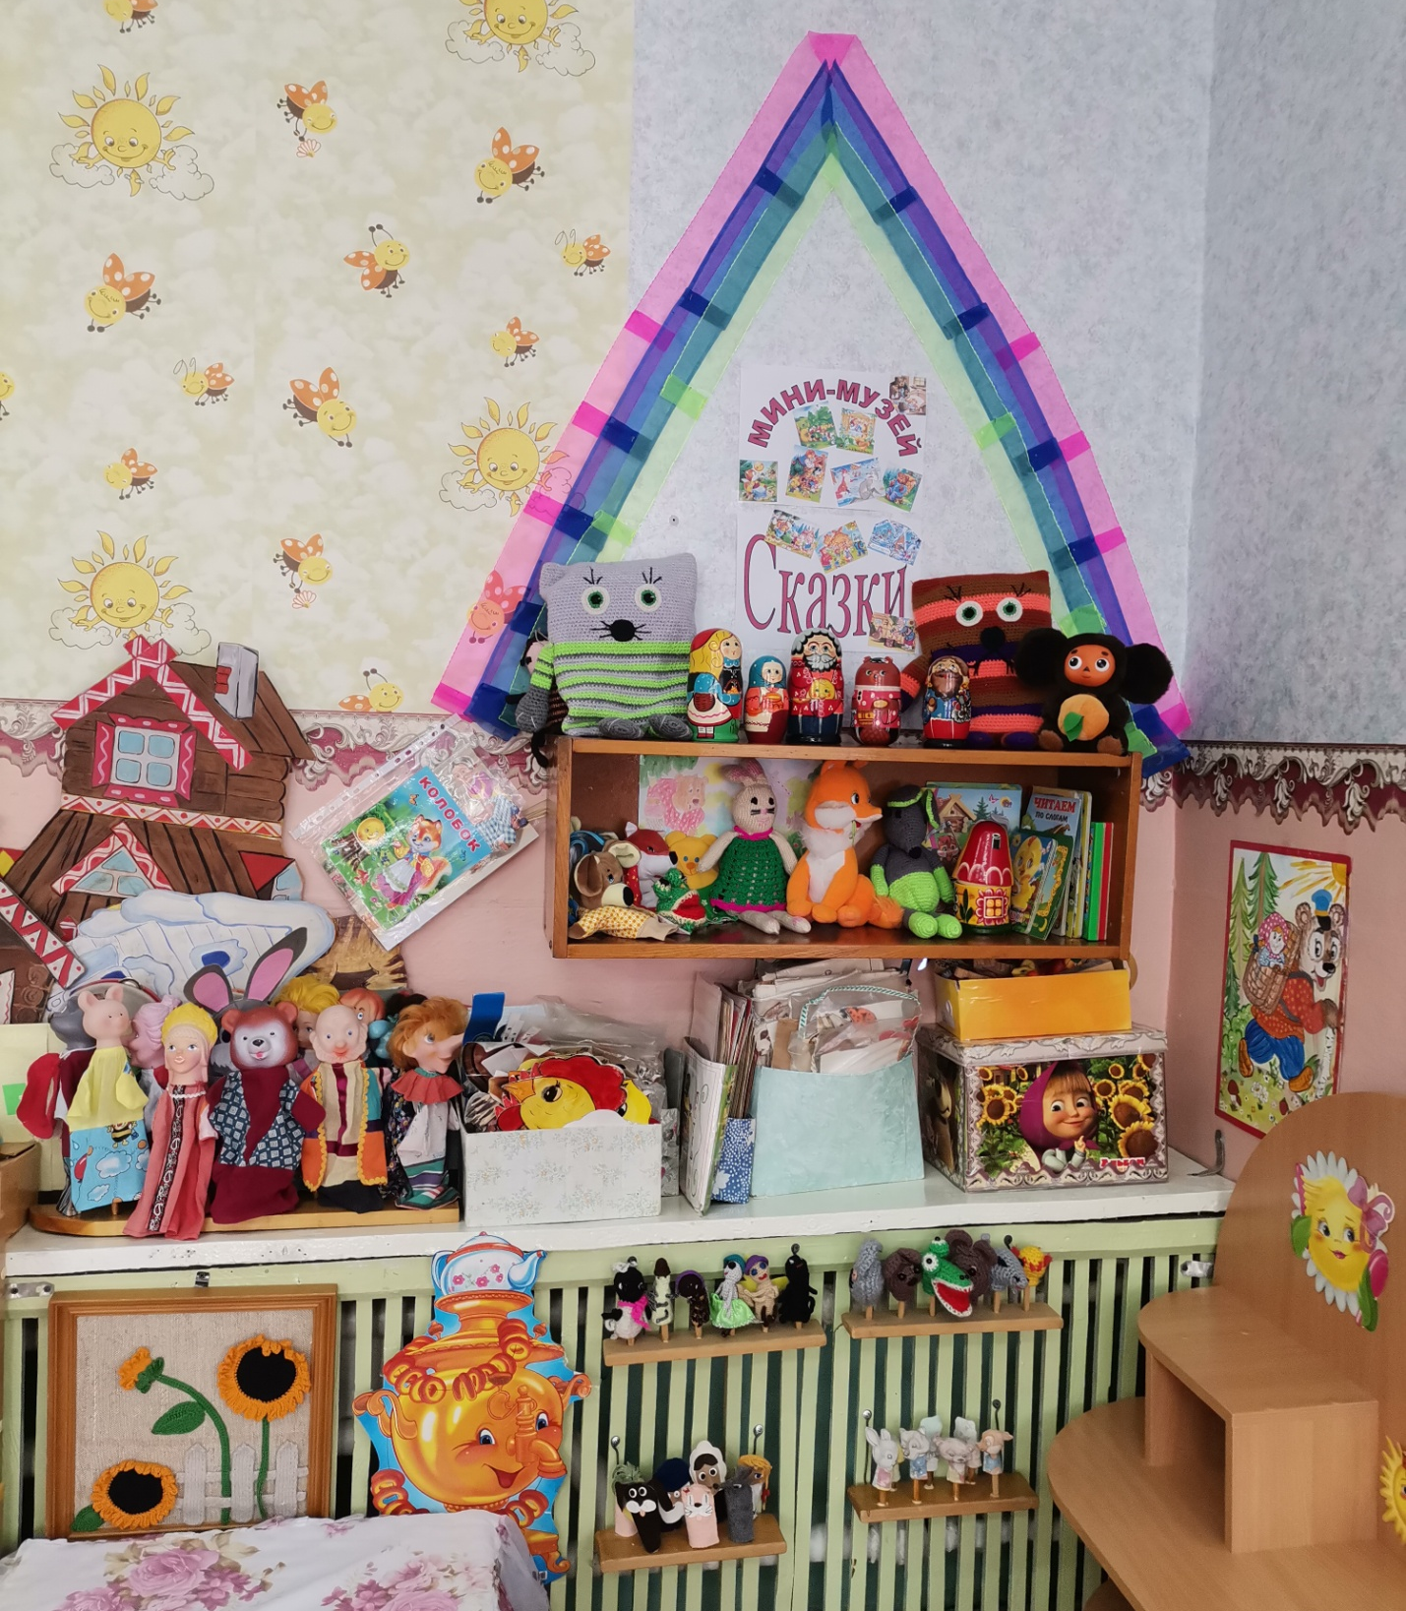

Составила воспитатель:
Воробьева Татьяна Юрьевна.
Март 2022г.

Содержание
1.Пояснительная записка
2. Паспортные данные
3. Аспекты музейной деятельности
4. План работы по созданию мини – музея
5. Характеристика мини – музея
6. Ресурсное обеспечение мини- музея
7. План работы в мини – музея
8. Список литературы

ПОЯСНИТЕЛЬНАЯ ЗАПИСКА
Музейное дело – очень важное дело.
Живой показ явлений, фактов особенно
убеждает, особенно врезается в память,
толкает мысль…
Н. К. Крупская
Одной из важнейших задач современного образования России является воспитание любви и уважения подрастающего поколения к русской истории, к русской культуре, в том числе, к русской литературе, русским народным традициям и обычаям. Важнейшая миссия педагога – воспитать у юного поколения чувство патриотизма, сохранять традиции своей страны, формировать у дошкольников чувство национального самосознания. С этими задачами прекрасно справляется музейная педагогика.
Слово «музей» происходит от греческого «museion» и латинского «museum» - «храм». Музей – место, посвящённое наукам и искусствам. Музей занимается собиранием, изучением, хранением и показом предметов и документов, характеризующих развитие природы и человеческого общества и представляющих историческую, научную или художественную ценность.
Детская аудитория традиционно является приоритетной категорией музейного обслуживания. Кроме того, сейчас уже ни у кого не вызывает сомнения, что приобщение к культуре следует начинать с самого раннего детства, когда ребёнок стоит на пороге открытия окружающего мира.
Музейная педагогика является особым видом педагогической практики.
В дошкольном образовании музейная педагогика стала играть существенную
роль только в последние десятилетия. Эта форма организации обучения соединяет в себе образовательно-воспитательный процесс с реальной жизнью и обеспечивается воспитанниками через непосредственное наблюдение и знакомство с предметами и явлениями.
Актуальность создания музея в детском саду на сегодняшний день не надо доказывать. Семьи наших воспитанников проживают в удаленном от культурного центра городе. Мест, куда можно сходить с ребенком, провести познавательную экскурсию, или просто провести время со своим ребенком, в поселке практически нет. В то же время многие родители считают, что дошкольникам еще рано посещать такие учреждения, и поэтому им не приходит в голову идея такой экскурсии. На помощь приходит музей, работающий в нашей группе.
Музей «Сказки» как форма образовательной и воспитательной работы создан по инициативе воспитателей. Он возник как результат поисковой и исследовательской деятельности педагогического коллектива.
Социальная значимость программы музея «Сказки» заключается в создании развивающей среды - совместном участии детей, родителей и педагогов. Дошкольники чувствуют свою причастность к музею: приносят из дома экспонаты.
В настоящих музеях экспонаты трогать нельзя, а в нашем музее не только можно, но и нужно! В обычном музее ребенок - лишь пассивный созерцатель, а здесь он — соавтор, творец экспозиции. Причем не только он сам, но и его родители.
Паспортные данные
Наименование мини-музея: мини-музей «Сказки»
«Сказка – великая духовная культура народа,
которую мы собираем по крохам,
и через сказку раскрывается перед
нами тысячелетняя история народа»
(Алексей Толстой)
Профиль музея: познавательный, творческий.
Цель:
– эффективная и целенаправленная организация работы по нравственному и патриотическому воспитанию, социализация и воспитание творческой личности воспитанников средствами музея. Формирование интереса к сказкам и книгам, в которых их можно найти, расширение читательского кругозора, развитие у дошкольников эстетического восприятия, воображения, внимания, мышления, способствующих успешному формированию гармоничной личности дошкольника.
Задачи:
Пробудить в детях интерес к сказке, книге;
Воспитание бережного отношения к книге;
Воспитание доброты, трудолюбия, отзывчивости;
Воспитание любви к природе, к своим близким, к своей родине;
Развитие прикладных умений и навыков, мелкой моторики;
Развитие устной речи, навыков общения;
Формирование активной жизненной позиции, культуры поведения.
При создании мини-музея учитывались следующие принципы:
- наглядность;
- доступность;
- содержательность;
- сочетание предметного мира мини-музея с образовательной программой детского сада;
- последовательность ознакомления детей с музейными коллекциями;
- подвижность структуры (экспонаты или экспозицию использовать к теме занятия).
Характеристика помещения:
Уголок в комнате группы.
Руководитель мини-музея:
Воробьева Татьяна Юрьевна , воспитатель.
Структура управления мини-музеем:
Руководитель мини-музея планирует, координирует, контролирует работу в мини-музее.
АСПЕКТЫ МУЗЕЙНОЙ ДЕЯТЕЛЬНОСТИ
Мини-музей предназначен для формирования первичных представлений о музеях, для познавательного развития детей, развития художественных, изобразительных навыков.
Формы деятельности:
- поисковая;
- экспозиционная;
- познавательная.
Примечание. Наша задача – воспитать детей так, чтобы они жили в мире с нашими верными и преданными четвероногими друзьями, были заботливыми хозяевами, которые не посмеют выбросить надоевшую «живую игрушку».
Ресурсное обеспечение мини- музея:
Материально – техническое:
Аудио системы, фотоаппаратура.
Материалы для продуктивной деятельности.
Учебно-методическое:
Детская художественная литература.
Методическая литература.
Дидактические игры.
Конспекты ООД, бесед, экскурсии по сказкам.
Разные виды театра:
Би-ба-бо, настольный театр, пальчиковый театр, плоскостной театр.
Оформление мини-музея: музейные экспонаты собраны в соответствии с возрастом детей. Коллекции мини-музея располагаются на полках.

Основные этапы проведения и реализации работы мини- музея

№ |  | Мероприятия | Задачи | Сроки | Участники
1.Подготовительный этап
Цель: создание благоприятных условий для реализации проекта
1.1 |  | Диагностирование младших дошкольников по социально – личностному развитию детей. | Будет собран необходимый материал для работы в данном направлении. | Ноябрь  2021г. | Дети младшей группы
1.2. |  | Составление перспективного плана по реализации проекта. |  | Ноябрь  2021г. | Воспитатели
1.3. |  | Изучение литературы, новых методик и технологий по теме проекта. |  | Ноябрь  2021г. | Воспитатели
1.4. |  | Индивидуальное консультирование родителей и привлечение их к сбору наглядного материала и необходимой литературы. |  | Ноябрь-Март  2022г. | Родители, воспитатели
2.Основной этап
Цель: реализация работы мини- музея в воспитательно-образовательном процессе
2.1. |  | Экскурсия в мини – музей « В гостях у сказки». Познакомить с мини- музеем, с элементарными правилами поведения в музее.  Знакомство со сказкой (чтение и рассказывание сказок, прослушивание и просмотр аудиозаписей и видеозаписей сказок):  - «Волк и семеро козлят»,  - «Колобок»,  - «Маша и медведь»,  - «Кот, лиса и петух»,  - «Курочка ряба»,  -«Теремок»,  --Три медведя». | Познакомить с понятием «музей» и его назначением.  Формировать умение строить предложения, добиваться правильного и чёткого произношения, развивать диалогическую речь; - повторять наиболее интересные отрывки из прочитанного произведения, предоставляя возможность договаривать слова и несложные для воспроизведения фразы. («Речевое развитие»);  - развивать эмоциональное взаимодействие с взрослыми и детьми, умение вступать в процесс общения;  - воспитывать желания проявлять чуткость, отзывчивость по отношению к партнёрам, сопереживать им, учить понимать соответствующую настроению мимику; осознавать своё эмоциональное состояние («Социально - коммуникативное развитие»);  - воспитывать умение слушать художественные произведения до конца, следить за развитием действия, сопереживать героям произведения. Формировать навыки более точного выполнения движений, передающих характер изображаемых животных.  Способствовать повышению информационной культуры родителей о роли сказки в жизни детей. | 2022г. | Воспитанники
2.2. |  | Инсценирование и драматизация сказок:  - пересказ сказки В. Сутеева «Под грибом»;  - инсценировка сказки «Репка»;  - инсценировка сказки «Кошкин дом»;  - театрализованное развлечение «В гости к Колобку»;  - настольный театр «Заюшкина избушка»;  - игровая программа «Три медведя»;  - обыгрывание сказки «Колобок»;  - театрализованное развлечение «В гостях у героев сказки» |  | 2021 г. - 2022г. учебный год | Воспитанники
2.3. |  | Консультации для родителей:  «Как выбрать полезную сказку для малыша»,  «Роль сказок в развитии речи ребенка»,  «Устное народное творчество в воспитании детей младшего дошкольного возраста» |  | 2022г. | Родители, воспитатели
2.4. |  | - обзор и просмотр книжной выставки «В гости к сказке»;  - просмотр кукольного спектакля «Теремок». | Расширять кругозор за счет представлений о мире книг, развивать умение строить общение с разными людьми, способствовать становлению субъектной позиции ребенка речевом общении. | 2022г. | Воспитанники  педагоги
2.5 |  | Рассматривание иллюстраций по сказкам | Развивать познавательный интерес к сказочным сюжетам | 2021-2022учебный год | Воспитанники
2.6. |  | Проведение дидактических игр:  - «Узнай сказку»,  - «Угадай, из какой сказки прочитан отрывок?»,  - «Из какой сказки герой».  Проведение настольно-печатных игры по мотивам сказок (разрезные картинки, лото) | Способствовать повышению уровня познавательной компетентности младших дошкольников. | . | Воспитанники
2.7. |  | Продуктивная деятельность:  - лепка персонажей сказки,  - раскрашивание иллюстраций к сказкам и т. д. | Закрепить полученные знания, развить наблюдательность и активность |  | Воспитанники родители, воспитатели
2.8. |  | Сюжетно-ролевые игры по сказкам:  - «Под грибком»;  - «Кот, петух и лиса»;  - «Гуси-лебеди»;  - «Лиса и заяц». | Обогащение жизненного опыта детей.  Обогащение игрового опыта детей.  Воспитание навыков позитивного общения со сверстниками и взрослыми.  Развивать познавательные способности детей.  Интеграция образовательных областей: «Познание», «Коммуникация», «Ознакомление с художественной литературой», «Труд». |  | Дети младшей группы, воспитатели.
2.9. |  | Досуг:  «В гостях у сказки»» | Упражнять детей в узнавании сказок и отдельных героев по представленным элементам. Развивать фантазию, творческое воображение, эмоциональное восприятие, образное мышление. Развивать умение входить в определенный образ, представить его, выполнять имитационные движения. Воспитывать желание помочь героям сказок. |  | Дети младшей группы
2.10. |  | Выставки поделок и рисунков младших дошкольников.  Акция: Любимая сказка вашего ребенка». | Способствовать активному участию родителей в реализации образовательного процесса. |  | Дети младшей группы, родители
2.11. |  | Конкурс совместных творческих работ родителей и детей на тему «Моя любимая сказка» |  |  | Дети младшей группы, родители
2.12. |  | Оформление презентации «Русские народные сказки». | Совершенствовать демонстрационное и методическое оснащение образовательного процесса по теме проекта. |  | Воспитатели
3.Заключительный этап
Цель: подведение итогов, анализ результатов по реализации мини- музея, определение дальнейших перспектив
3.1. | Презентация проекта «Роль сказки в жизни ребенка ». |  | Представить результаты работы мини-музея на итоговом педагогическом совете. |  | Воспитатели.

Список литературы:
1. Гурович Л. М., Береговая Л. Б. Ребёнок и книга. СПб. : Детство-Пресс, 1999.
2. Гербова В. В. Приобщение детей к художественной литературе. М. : Мозаика-Синтез, 2006.
3. Князева О. Л., Маханёва М. Д. Приобщение детей к истокам русской народной культуры. СПб. : Детство- Пресс, 1999.
4. Гриценко З. А. Ты детям сказку расскажи… Методика приобщения детей к чтению. М. : Линка-Пресс, 2003.
5. Неизвестных И. Г. Настольный театр на крутящейся платформе. Музыкальный руководитель № 4, 2006, стр. 89.
6. Карачунская Т. Н. Музейная педагогика и изобразительная деятельность в ДОУ. Интегрированные занятия под ред. К. Ю. Белой, Т. С. Комаровой. М. : ТЦ “Сфера”, 2005.
7. Музейная педагогика. Из опыта методической работы. Под ред. А. Н. Морозовой, О. В. Мельниковой. М. : ТЦ “Сфера”, 2006.
8. Н. Рыжова, Л. Логинова, А. Данюкова. Мини-музей в детском саду. М. : Линка-Пресс, 2008.

